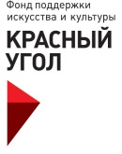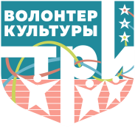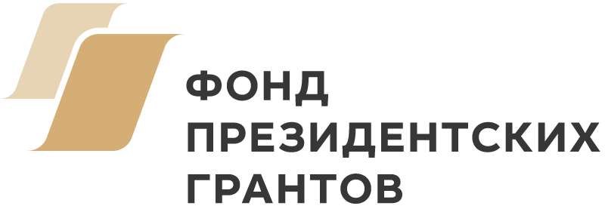

Фонд поддержки искусства и культуры при поддержке Фонда президентских грантов реализует в 2020 году проект «Волонтер Культуры: лучшие практики и инициативы». Проект направлен на содействие реализации приоритетного национального проекта «Культура», программа «Волонтеры культуры».

«Волонтер Культуры: лучшие практики и инициативы» это комплекс мероприятий, проходящих в три этапа: в сентябре стартует «Школа волонтеров культуры ТРИ», в октябре пройдет общероссийский интернет-конкурс «Волонтеры культуры: лучшие практики и инициативы», в конце ноября подведет итоги на площадке Общественной Палаты РФ заключительный форум.

Задачи проекта: популяризация добровольческого движения в сфере культуры, вовлечение в сообщество волонтеров культуры студентов творческих ВУЗов, экспертов и наставников, подготовка основы для создания центров волонтеров культуры на базе учреждений культуры.

Первый этап Школа "Волонтеры культуры ТРИ- территория реализации идей" пройдет на семи площадках в городах: Москва – Тюмень –Красногорск – Одинцово – Коломна - Щелково.
Участники получат базовые знания и компетенции, основы проектной и командной деятельности, примут участие в организации культурных мероприятий города.
Программа Школы состоит из трех образовательных блоков:
ЛАБОРАТОРИЯ:
В течение 5 дней 3 команды участников разработают культурные проекты, пройдут все этапы создания культурного проекта от А до Я: от концепции до дорожной карты реализации проекта, познакомятся с основами работы в командах.
ПРЕЗЕНТАЦИЯ:
Презентация командами проектов Большому жюри: представителям администрации города, учреждений культуры, экспертами. Участники получат профессиональную оценку своих проектов, получат опыт в презентации и продвижение культурных проектов.
ПРАКТИКА:
Реализация командами разработанных проектов. Продвижение проекта в информационном пространстве, привлечение к участию горожан и партнеров.

Партнеры – учреждения культуры станут на время работы Школы коммуникационной, образовательной площадкой и точкой сборки волонтерского сообщества города. По итогам работы Школы появятся новый социокультурные проекты и сплоченные команды, будет проработан механизм запуска центров волонтеры культуры на базе учреждений культуры.

Руководитель проекта:
Макарова Лилия
+7 (905) 787-53-44
red-angle@yandex.ru
https://volonterkultury.ru/

